**Documento de**

**Validando Sprint 3**

***[***Sistema Integral de Gestión Automotriz (SIGA)***]***

***Fecha:[14/12/2024***

Tabla de contenido

Historial de Versiones. 3

Información del Proyecto. 3

Planilla Product Backlog con registro de avances día a día y validación del Product Owner. 4

Gráfico de Avance del Sprint 1. 5

Pila del Producto Actualizada. 5

# Historial de Versiones.

| **Fecha** | **Versión** | **Autor** | **Organización** | **Descripción** |
| --- | --- | --- | --- | --- |
| **09-12-2024** | **0** | **Equipo** | **Duoc UC** |  |
|  |  |  |  |  |
|  |  |  |  |  |
|  |  |  |  |  |

# Información del Proyecto.

| Empresa / Organización | SIGA |
| --- | --- |
| Proyecto | “FK Soluciones Automotrices” |
| Fecha de preparación | 09/12/2024 |
| Cliente | Dueño |
| Patrocinador principal | Dueño |
| Gerente / Líder de Proyecto | Juan Alberto Ganas Reyes |
| Gerente / Líder de Desarrollo de Software |  |

# Planilla Product Backlog con registro de avances día a día y validación del Product Owner.

| **Historia** | **Tarea** | **Horas estimadas** |  | **Horas realizadas por día** | | | | |  | **Estado** |
| --- | --- | --- | --- | --- | --- | --- | --- | --- | --- | --- |
| **Responsable** | **1** | **2** | **3** | **4** | **5** | **Total** | **(A/R)** |
| H10 | H10-T1 | 10 | Equipo Desarrollador |  |  |  |  |  | 10 | A |
| H10 | H10-T2 | 8 | Equipo Desarrollador |  |  |  |  |  | 8 | A |
| H10 | H10-T3 | 12 | Equipo Desarrollador |  |  |  |  |  | 12 | A |
| H14 | H14-T1 | 20 | Equipo Desarrollador |  |  |  |  |  | 20 | A |
| H15 | H15-T1 | 8 | Equipo Desarrollador |  |  |  |  |  | 8 | A |
| H16 | H16-T1 | 10 | Equipo Desarrollador |  |  |  |  |  | 10 | A |
| H17 | H17-T1 | 10 | Equipo Desarrollador |  |  |  |  |  | 10 | A |
| H18 | H18-T1 | 14 | Equipo Desarrollador |  |  |  |  |  | 14 | A |
| H20 | H20-T1 | 10 | Equipo Desarrollador |  |  |  |  |  | 10 | A |
| H20 | H20-T2 | 10 | Equipo Desarrollador |  |  |  |  |  | 10 | A |
| H22 | H22-T1 | 12 | Equipo Desarrollador |  |  |  |  |  | 12 | A |
| H24 | H24-T1 | 8 | Equipo Desarrollador |  |  |  |  |  | 8 | A |
| H26 | H31-T1 | 8 | Equipo Desarrollador |  |  |  |  |  | 8 | A |

# Gráfico de Avance del Sprint 3.

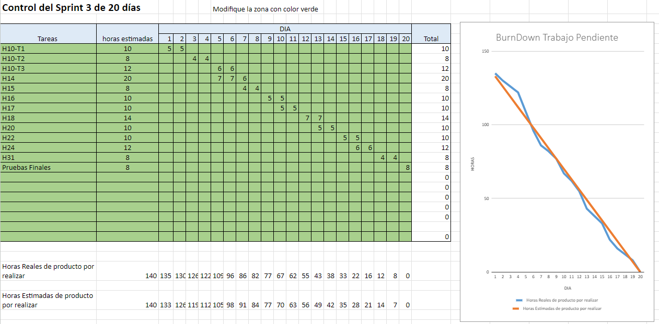

# Pila del Producto Actualizada.

| **ID** | **Historia de Usuario** | **Estimación** | **Prioridad** |
| --- | --- | --- | --- |
| H10 | Como cliente necesito generar reportes financieros. | 30 | Alta |
| H14 | Como cliente necesito configurar permisos avanzados. | 20 | Media |
| H15 | Como cliente necesito recibir notificaciones automáticas. | 8 | Alta |
| H16 | Como cliente necesito mejorar la usabilidad del sistema. | 10 | Media |
| H17 | Como cliente necesito visualizar mapas para reservas. | 10 | Alta |
| H18 | Como cliente necesitas gestionar el agendamiento. | 14 | Media |
| H20 | Como cliente necesito validaciones adicionales en formularios. | 10 | Media |
| H22 | Cómo finanzas necesito controlar ingresos y egresos. | 10 | Media |
| H24 | Cómo finanzas necesito emitir comprobantes. | 12 | Media |
| H31 | Como recepción necesito gestionar pedidos de proveedores. | 8 | Alta |